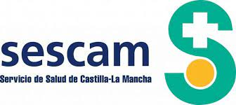

VACUNACIÓN CONTRA LA COVID -19
Desde el Centro de Salud de Alcaraz se informa que se va a proceder a vacunar frente a la COVID-19 con la vacuna de Astra Zéneca para la población entre 60 y 61 años, grupo 8 de la Estrategia de Vacunación acordada por el Consejo Interterritorial del Sistema Nacional de Salud.
El proceso se va a llevar a cabo en las dependencias del C.S.de Alcaraz el lunes 19 de abril, en horario de 15:30 a 19:30 horas.
La citación se realizará vía SMS, por lo que se recomienda a todos los convocados que en este fin de semana revisen los mensajes recibidos en sus teléfonos móviles para saber la hora de la cita.
En caso de no recibir el mensaje se puede acudir al C.S. de Alcaraz en el horario citado.
La población convocada corresponde a los nacidos en los años 1959, y 1960 de Bienservida, Villapalacios, Salobre, Reolid, Povedilla, Vianos, Peñascosa, Viveros, El Robledo, Chospes, Cubillo y Alcaraz.
Los pacientes nacidos en 1956, 1957 y 1958 que NO se pudieron vacunar el día 12 de abril, pueden acudir tambien a vacunarse.

Coordinación Médica y Enfermería C.S. Alcaraz

Coordinación Médica y Enfermería C.S. Alcaraz

